Communauté thérapeutique du Fleuve
La Communauté Thérapeutique est une structure résidentielle de soins en addictologie ouverte en 2007. Cet établissement de santé communautaire s’adresse à un public de consommateurs dépendants à une ou plusieurs substances psychoactives, dans un objectif d’abstinence avec la spécificité de placer le groupe de résidents au cœur du projet thérapeutique et d’insertion sociale. Elle s’inscrit dans un réseau de prise en charge sanitaire et social. Elle a une capacité d’accueil de 35 personnes pour des séjours d’une durée pouvant aller jusqu’à 12 mois renouvelables 1 fois.
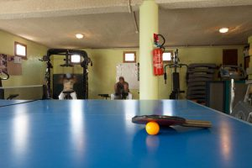
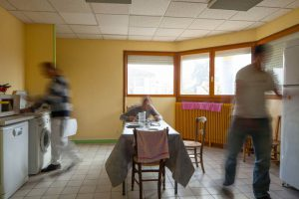
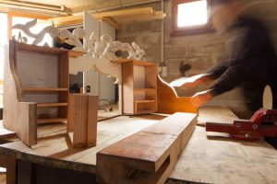
Les indications préférentielles seront celles de personnes se trouvant en trop grande difficulté pour bénéficier d’un suivi en ambulatoire, dans de bonnes conditions d’efficacité et de sécurité et/ou présentant des difficultés majeures d’insertion sociale, et ayant connu des échecs lors de prises en charges antérieures.
L’admission
L’admission est fondée sur la libre adhésion et le volontariat, seule base possible pour un travail thérapeutique durable. Celle-ci ne peut être prononcée qu’après évaluation par les professionnels de la Plateforme d’Hébergement. La Communauté Thérapeutique offre un projet reposant sur :
° les compétences du groupe en matière d’outils thérapeutiques
° des séjours longs allant de 12 à 24 mois
° l’inspiration éducative visant à changer les comportements
° l’inscription socio-professionnelle volontaire
Pour l’admission dans l’établissement, vous êtes invités à adresser un dossier d’admission et une lettre de motivation à la « Plateforme hébergement » du CEID Addictions, qui évalue chaque demande de soins et y répond dans les plus brefs délais.
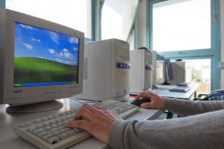
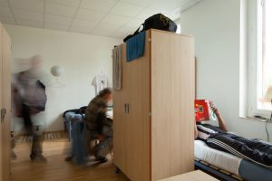
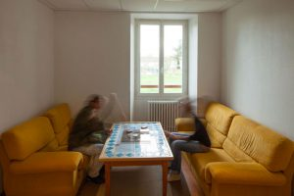
10/18 avenue Franck Chassaigne
33720 Barsac
Lundi au vendredi : 9h – 13h / 14h – 17h
Tel : 05 56 76 39 20
Fax : 05 56 27 06 97

